料，总重量约2kg，承重约12KG，总最大有效驱动功率约24w。底盘采用四驱设计，前轮受舵机驱动同时充当导向轮，可受控实现前进、后退、左右转向功能。

**构架设计：**

铝合金构架分为原圆形底盘面、转向Ω形横梁和加固Ω形横梁三部分，四块部件。直径35cm的正圆形底盘面上留出轮子和舵机等部件所需的孔位，像这样：

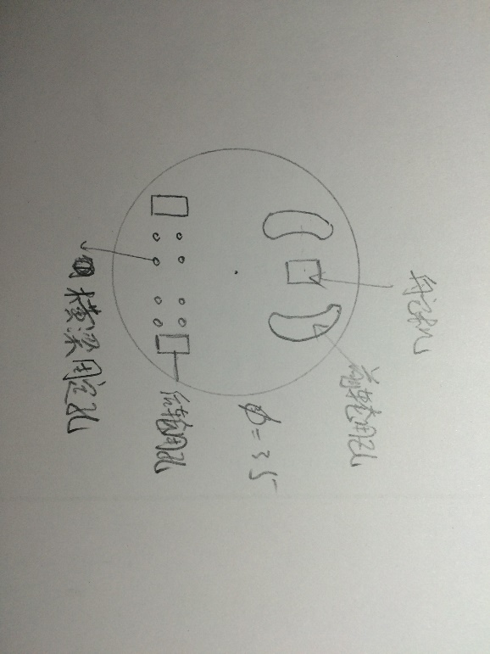

为了尽量降低机器人的重心，底盘平面会低于轮胎直径，所以需要为轮胎预留孔位。

因为有舵机，直接进行安装就会使前后轮电机安装平面高低不一，需要不同直径的轮子，而加固Ω形横梁很好的解决了这一问题，两个后轮将被固定在横梁上，横梁固定在底盘面上，既加固了底盘又使电机安装面下降到与前轮持平，使前后轮胎可以大小相同。安装情况如图：

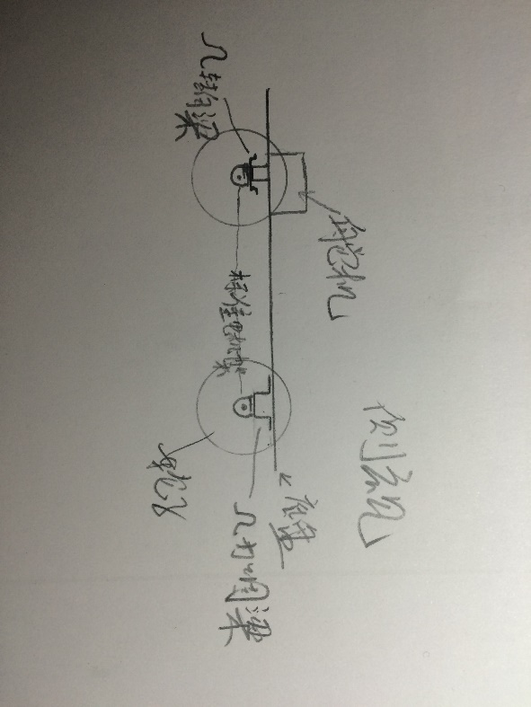

前转向Ω梁将打出舵机转向孔和电机架固定孔，加固横梁将打出固定孔和电机固定架孔。

**电机选取与驱动：**

因为四轮驱动，所以电机的动力可以选小些，也能有效保护驱动板，同时考虑到转速与灵活的功率配比选择了9V 150RPM的370电机，驱动芯片组先择了最常用的L298N和功能更加优秀的TB6612LGN，两者驱动方式类似，均采用GPIO一路转向信号加一路PWM转速脉冲信号输入（需要额外供电），输出直接接电机两极即可。

**树莓派控制端：**

树莓派端将采用客户端模式，客户端自动启动监听某个服务器端口的指令并给予实时速度反馈，监听得来的指令解析后调用相应的c程序驱动机器人前进、后退与转向。

**研究流程：**

1. 使用soildeworks设计底盘3D模型，并交付制作，利用激光裁切出相应零件。
2. 设计模型同时利用树莓派、驱动板、电机及舵机先调试驱动代码。
3. 之后组装成品，并微调设计成型。